Република Србија
Републички завод за статистику
 |  | ISSN 0353-9555
САОПШТЕЊЕ |  | ЛП12
број 071 - год. LXVIII, 15.03.2018.
Анкета о потрошњи домаћинстава |  | СРБ071 ЛП12 150318
Приходи у новцу и у натури и лична потрошња домаћинстава, IV квартал 2017.

− Претходни резултати −

Подаци су добијени путем Aнкете о потрошњи домаћинстава, која се од 2003. године спроводи по методологији која је усклађена са међународним стандардима и препорукама Евростата, Међународне организације рада (International Labour Organization – ILO) и Уједињених нација, чиме се обезбеђује међународна упоредивост података. Овом анкетом прикупљају се подаци о приходима и потрошњи домаћинстава, односно подаци о основним елементима личне потрошње. Поред тога, Анкетом се прикупљају и подаци о неким важнијим показатељима животног стандарда (услови становања, снабдевеност трајним потрошним добрима и др.), као и основни подаци о демографским, економским и социолошким карактеристикама домаћинстава.
У Анкети се примењује двоетапни стратификовани узорак, са пописним круговима као примарним и домаћинствима као секундарним јединицама избора. Сваких петнаест дана анкетира се око 370 домаћинстава, односно 8856 домаћинстава за годину дана.
Од укупног броја домаћинстава предвиђених за анкетирање у четвртом кварталу (2214 за Републику Србију), анкетирано је 1599 домаћинстaвa (72%).

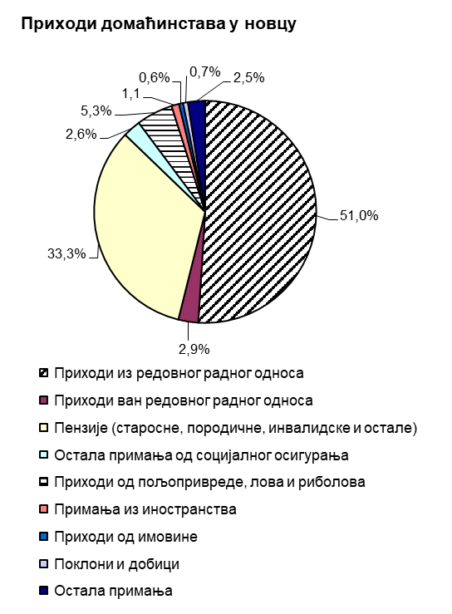 | 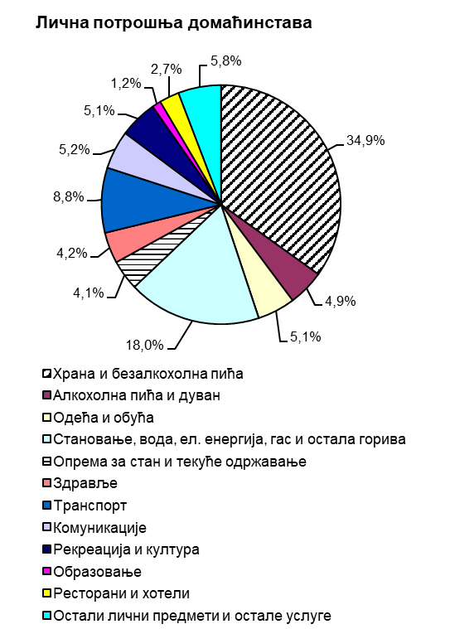

1. Приходи у новцу и у натури и лична потрошња
− Просек по домаћинству −
− Сва домаћинства −

РСД
 | Република Србија
 | укупно | Србија − север |  | Србија − југ
 |  | Београд-ски регион | Регион Војводине | Регион Шумадије и Западне Србије | Регион Јужне и Источне Србије | Регион Косовo и Метохијa
Месечни просек
Број анкетираних домаћинстава | 1599 | 303 | 461 | 444 | 391 | ...
Оцењени број домаћинстава | 2466316 | 605006 | 690551 | 656902 | 513857 | ...
Просечан број чланова | 2,71 | 2,65 | 2,55 | 2,86 | 2,84 | ...
Просечан број потрошачких јединица | 2,14 | 2,08 | 2,03 | 2,23 | 2,24 | ...
Приходи у новцу и у натури – укупно | 63674 | 74574 | 60400 | 61059 | 58588 | ...
Приходи домаћинстава у новцу | 61282 | 73786 | 58975 | 57247 | 54823 | ...
Приходи из редовног радног односа | 31273 | 42837 | 29890 | 26878 | 25136 | ...
Приходи ван редовног радног односа | 1780 | 1983 | 2159 | 1214 | 1757 | ...
Пензије (старосне, породичне, инвалидске и остале) | 20383 | 24265 | 18911 | 18707 | 19929 | ...
Остала примања од социјалног осигурања | 1599 | 1228 | 1471 | 1899 | 1828 | ...
Приходи од пољопривреде, лова и риболова | 3236 | 260 | 3834 | 5461 | 3091 | ...
Приходи из иностранства | 677 | 462 | 894 | 536 | 821 | ...
Приходи од имовине | 344 | 424 | 532 | 210 | 170 | ...
Поклони и добици | 446 | 782 | 254 | 387 | 385 | ...
Остала примања | 1544 | 1545 | 1030 | 1955 | 1706 | ...
Приходи домаћинстава у натури | 2392 | 788 | 1425 | 3812 | 3765 | ...
Приходи у натури на име зарада | 52 | 90 | 42 | 37 | 38 | ...
Натурална потрошња | 2340 | 698 | 1383 | 3775 | 3727 | ...
Лична потрошња – укупно | 64086 | 70548 | 61249 | 63467 | 61080 | ...
Храна и безалкохолна пића | 22283 | 23407 | 21579 | 22273 | 21915 | ...
Алкохолна пића и дуван | 3154 | 2560 | 3085 | 3268 | 3794 | ...
Одећа и обућа | 3245 | 3765 | 3138 | 3054 | 3021 | ...
Становање, вода, ел. енергија, гас и остала горива | 11541 | 11596 | 11202 | 12591 | 10589 | ...
Опрема за стан и текуће одржавање | 2599 | 2538 | 2474 | 2445 | 3038 | ...
Здравље | 2713 | 3647 | 2389 | 2403 | 2442 | ...
Транспорт | 5664 | 6622 | 4885 | 6122 | 5000 | ...
Комуникације | 3355 | 4042 | 3194 | 3089 | 3106 | ...
Рекреација и култура | 3295 | 4311 | 3526 | 2484 | 2810 | ...
Образовање | 781 | 1230 | 566 | 910 | 381 | ...
Ресторани и хотели | 1741 | 2388 | 1505 | 1716 | 1331 | ...
Остали лични предмети и остале услуге | 3715 | 4442 | 3706 | 3112 | 3653 | ...

2. Структура прихода у новцу и у натури и личне потрошње
− Сва домаћинства −
%
 | Република Србија
 | укупно | Србија − север |  | Србија − југ
 |  | Београд-ски регион | Регион Војводине | Регион Шумадије и Западне Србије | Регион Јужне и Источне Србије | Регион Косовo и Метохијa
Месечни просек
Број анкетираних домаћинстава | 1599 | 303 | 461 | 444 | 391 | ...
Оцењени број домаћинстава | 2466316 | 605006 | 690551 | 656902 | 513857 | ...
Просечан број чланова | 2,71 | 2,65 | 2,55 | 2,86 | 2,84 | ...
Просечан број потрошачких јединица | 2,14 | 2,08 | 2,03 | 2,23 | 2,24 | ...
Приходи у новцу и у натури – укупно | 100,0 | 100,0 | 100,0 | 100,0 | 100,0 | ...
Приходи домаћинстава у новцу | 96,2 | 98,9 | 97,6 | 93,8 | 93,6 | ...
Приходи из редовног радног односа | 49,1 | 57,5 | 49,5 | 44,2 | 42,9 | ...
Приходи ван редовног радног односа | 2,8 | 2,7 | 3,6 | 2,0 | 3,0 | ...
Пензије (старосне, породичне, инвалидске и остале) | 32,0 | 32,5 | 31,3 | 30,6 | 34,0 | ...
Остала примања од социјалног осигурања | 2,5 | 1,6 | 2,4 | 3,1 | 3,1 | ...
Приходи од пољопривреде, лова и риболова | 5,1 | 0,3 | 6,3 | 8,9 | 5,3 | ...
Приходи из иностранства | 1,1 | 0,6 | 1,5 | 0,9 | 1,4 | ...
Приходи од имовине | 0,5 | 0,6 | 0,9 | 0,3 | 0,3 | ...
Поклони и добици | 0,7 | 1,0 | 0,4 | 0,6 | 0,7 | ...
Остала примања | 2,4 | 2,1 | 1,7 | 3,2 | 2,9 | ...
Приходи домаћинстава у натури | 3,8 | 1,1 | 2,4 | 6,2 | 6,4 | ...
Приходи у натури на име зарада | 0,1 | 0,1 | 0,1 | 0,1 | 0,1 | ...
Натурална потрошња | 3,7 | 1,0 | 2,3 | 6,1 | 6,3 | ...
Лична потрошња – укупно | 100,0 | 100,0 | 100,0 | 100,0 | 100,0 | ...
Храна и безалкохолна пића | 34,9 | 33,3 | 35,2 | 35,2 | 35,9 | ...
Алкохолна пића и дуван | 4,9 | 3,6 | 5,0 | 5,1 | 6,2 | ...
Одећа и обућа | 5,1 | 5,3 | 5,1 | 4,8 | 4,9 | ...
Становање, вода, ел. енергија, гас и остала горива | 18,0 | 16,4 | 18,3 | 19,8 | 17,3 | ...
Опрема за стан и текуће одржавање | 4,1 | 3,6 | 4,0 | 3,9 | 5,0 | ...
Здравље | 4,2 | 5,2 | 3,9 | 3,8 | 4,0 | ...
Транспорт | 8,8 | 9,4 | 8,0 | 9,6 | 8,2 | ...
Комуникације | 5,2 | 5,7 | 5,2 | 4,9 | 5,1 | ...
Рекреација и култура | 5,1 | 6,1 | 5,8 | 3,9 | 4,6 | ...
Образовање | 1,2 | 1,7 | 0,9 | 1,4 | 0,6 | ...
Ресторани и хотели | 2,7 | 3,4 | 2,5 | 2,7 | 2,2 | ...
Остали лични предмети и остале услуге | 5,8 | 6,3 | 6,1 | 4,9 | 6,0 | ...

3. Упоредни преглед прихода у новцу и у натури и личне потрошње домаћинстава

РСД
 | 2016. |  |  |  | 2017.
 | I квартал | II квартал | III квартал | IV квартал | I квартал | II квартал | III квартал | IV квартал
Приходи у новцу и у натури – укупно | 59182 | 58656 | 60011 | 60639 | 60065 | 60195 | 61729 | 63674
Лична потрошња – укупно | 60626 | 60158 | 60615 | 61467 | 61370 | 61477 | 62190 | 64086

Методолошка објашњења

Јединица анкетирања је свако самачко или вишечлано домаћинство изабрано према плану узорка. Домаћинством се сматра: а) заједница лица чији чланови заједно станују, заједно се хране и троше остварене приходе и б) самац који самостално живи, самостално се храни и троши остварене приходе.
У Анкети се примењују метод вођења дневника (домаћинство води дневник потрошње за петнаест, односно шеснаест дана) − за производе и услуге личне потрошње, и метод интервјуа (испитивања) на бази упитника, где је референтни период за трајна добра дванаест месеци, за полутрајна добра, пољопривреду, лов и риболов три месеца, а за приходе месец дана.
Приходи домаћинстава у новцу и у натури обухватају приходе у новцу, новчану вредност натуралне потрошње и прихода у натури, којима су домаћинства располагала у анкетном периоду.

Приходи домаћинстава у новцу

- Приходи из редовног радног односа обухватају приходе из редовног радног односа;
- Приходи ван редовног радног односа обухватају новчана примања од прековременог рада, на основу уговора о делу, ауторског уговора и сл.;
- Пензије (старосне, породичне, инвалидске и остале) обухватају примања на основу пензијског и инвалидског осигурања и додатке уз пензију;
- Остала примања од социјалног осигурања обухватају: социјалну помоћ, додатке и друга примања на основу социјалне заштите; примања на име материјалног обезбеђења незапослених и привремено незапослених лица; примања на име алиментације, издржавања; примања на основу здравственог осигурања; примања и додатке на основу инвалидског осигурања; дечији додатак; стипендије ђака и студената, као и накнаде за ученике школа за квалификоване раднике;

Приходи од пољопривреде, лова и риболова обухватају приходе домаћинстава која се баве пољопривредом, ловом и риболовом;
- Примања из иностранства обухватају: поклоне у новцу из иностранства;
- Приходи од имовине обухватају: приходе од издавања стана или дела стана, камате, дивиденде и сл.;
- Поклони и добици обухватају поклоне у новцу, добитке од игара на срећу и сл.;
- Остала примања обухватају: подизање штедних улога, враћене позајмице и смањење готовине у домаћинству, накнаде од национализоване имовине, накнаде на основу животног осигурања, осигурања имовине и сл.

Приходи домаћинстава у натури

- Приходи у натури на име зарада обухватају храну, одећу, обућу, плаћене рачуне домаћинству за струју, телефон, регистрацију, бензин и др., од стране послодавца и сл.;
- Натурална потрошња обухвата вредност производа из сопствене производње домаћинстава утрошених за личну потрошњу (храна, пиће, дрво за огрев и сл.).

Лична потрошња домаћинстава дата је по следећим групама COICOP-а (Класификација личне потрошње по намени): Храна и безалкохолна пића; Алкохолна пића и дуван; Одећа и обућа; Становање, вода, ел. енергија, гас и остала горива; Опрема за стан и текуће одржавање; Здравље; Транспорт; Комуникације; Рекреација и култура; Образовање; Ресторани и хотели и Остали лични предмети и остале услуге.
Објављени подаци односе се на приходе у новцу и у натури и личну потрошњу у четвртом кварталу 2017. године и представљају месечне просеке по домаћинству, изражене у динарима (РСД).
Републички завод за статистику од 1999. године не располаже појединим подацима за АП Косово и Метохија, тако да они нису садржани у обухвату података за Републику Србију (укупно).

Контакт: natasa.mijakovac@stat.gov.rs тел: 011 2412-922 локал 242
Издаје и штампа: Републички завод за статистику, 11 050 Београд, Милана Ракића 5
Tелефон: 011 2412-922 (централа) • Tелефакс: 011 2411-260 • www.stat.gov.rs
Одговара: др Миладин Ковачевић директор
Tираж: 20 ● Периодика излажења: квартална

